**LANDASAN TEORI**

**Good Governance**

*Governance* dapat merujuk sebagai suatu proses dalam pembuatan keputusan dan implementasinya berlaku pada semua jenjang pemerintahan baik nasional maupun lokal (Zuhro dalam (Saputra & Nugroho, 2021). Sedangkan kata *good* bila diartikan dalam bahasa Indonesia berarti baik, bagus, sedangkan jika diartikan makna *Good Governance* adalah paradigma tata kelola pemerintahan yang baik mengasumsikan bahwa pemerintah yang baik berfokus pada masyarakat daripada birokrasi, yaitu pemerintah yang mengubah diri dan terlibat dalam kewiausahaan birokrasi, sehingga dalam menerapkan *Good Governance* harus berpedoman pada prinsip-prinsip tata kelola pemerintahan yang baik agar terhindar dari KKN (Korupsi, Kolusi, Nepotisme) (Saputra & Nugroho, 2021) . Menurut (Labolo & Indrayani, 2019) tata kelola pemerintahan yang baik *Good Governance* lebih berfokus pada aspek atau sebuah proses yang dilakukan melalui pendekatan fungsional guna mencapai tujuan yang diiginkan.

Menurut konsep, pemahaman *good governance* mengandung dua makna, antara lain:

* Nilai yang mengandung tinggi keinginan rakyat, dan nilai-nilai yang dapat meningkatkan kemampuan rakyat dalam mencapai tujuan.
* Sesuatu sistem yang dirancang dari pemerintah yang efektif dan efisien dalam pelaksanaan tugasnya untuk mencapai tujuan tersebut.

*Good Governance* mengacu pada proses dan terwujudnya *governance system* yang berkaitan dengan nilai-nilai berikut: 1) efisien, terbuka, transparan, bebas korupsi, dan mencakup pengambilan keputusan yang jelas; 2) pengelolaan sumber daya alam dan manusia secara ekonomi dan keuangan secara efektif dan efisien untuk menciptakan pembangunan yang adil dan berkelanjutan; 3) masyarakat demokratis yang dikelola dengan menghormati hak asasi manusia dan prinsip-prinsip demokrasi; 4) proses pengambilan keputusan dengan adanya partisipasi masyarakat; (5) penegakan hukum berupa kemampuan menegakkan hak dan kewajiban melalui mekanisme hukum (Zuhro dalam (Saputra & Nugroho, 2021). Berdasarkan hal tersebut, *Good Governance* dapat dipahami sebagai upaya dari pemerintah dalam menyelengarakan pemerintahan terbaiknya sesuai dengan aturan yang berlaku dan tetap berfokus pada pelayanan terhadap masyarakat (Setiyani & Hariyoko, n.d.)

**Prinsip Good Governance**

Hamirul & Alamsyahril menjelaskan bahwa memahami *good governance* menggunakan indikator prinsip-prinsip yang ada merupakan upaya untuk mencapai keberhasilan . Menurut United Nations Economic and Social Commission for Asia and the Pacific (UN ESCAP, 2006) terdapat delapan prinsip *good governance* melalui pembangunan manusia dan reformasi institusi (Satpathy et al., 2013) antara lain:

1. *Consensus-Oriented* (Berorientasi pada konsesus)
2. *Participatory* (Partisipasi),
3. *Follows The Rule Of Law* (Mengikuti Aturan Hukum Yang Berlaku)
4. *Effective And Efficient (*Efektif dan Efisien)
5. *Accountable* (Akuntabel)
6. *Transparent* (Transparan)
7. *Responsive* (Responsif)
8. *Equitable And Inclusive* (Adil dan inklusif)

**Badan Usaha Milik Desa (BUMDes)**

Badan Usaha Milik Desa (BUMDes) adalah lembaga di bidang usaha desa yang dibentuk dan dikelola oleh masyarakat dan pemerintahan desa dalam upaya meningkatkan perekonomian desa dan dibentuk berdasarkan potensi desa. Badan usaha ini sesungguhnya telah diamanatkan dalam Undang Undang Nomor 32 Tahun 2004 tentang Pemerintahan Daerah dan Peraturan Pemerintah Nomor 71 Tahun 2005 tentang Desa. Pendirian BUMDes wajib disertai dengan upaya penguatan kapasitas yang didukung oleh kebijakan daerah (Kabupaten atau Kota) dengan memfasilitasi dan memberikan perlindungan dari ancaman persaingan para pemodal besar. BUMDes berfokus sebagai lembaga ekonomi dengan lokasi operasional di pedesaan dan masih membutuhkan landasan yang kuat untuk tumbuh dan berkembang yang menjadikan BUMDes sebagai instrumen pendayagunaan potensi dengan tujuan untuk meningkatkan kesejahteraan ekonomi warga desa melalui pengembangan usaha ekonomi masyarakat. Oleh karena itu, jika disingkat BUMDes adalah lembaga sosial dan komersial yang berpihak pada peningkatan ekonomi masyarakat yang berfungsi sebagai pilar perekonomian desa (Pakaya et al., 2019)

Daftar Gambar

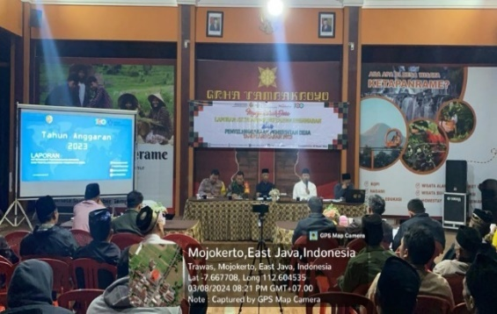

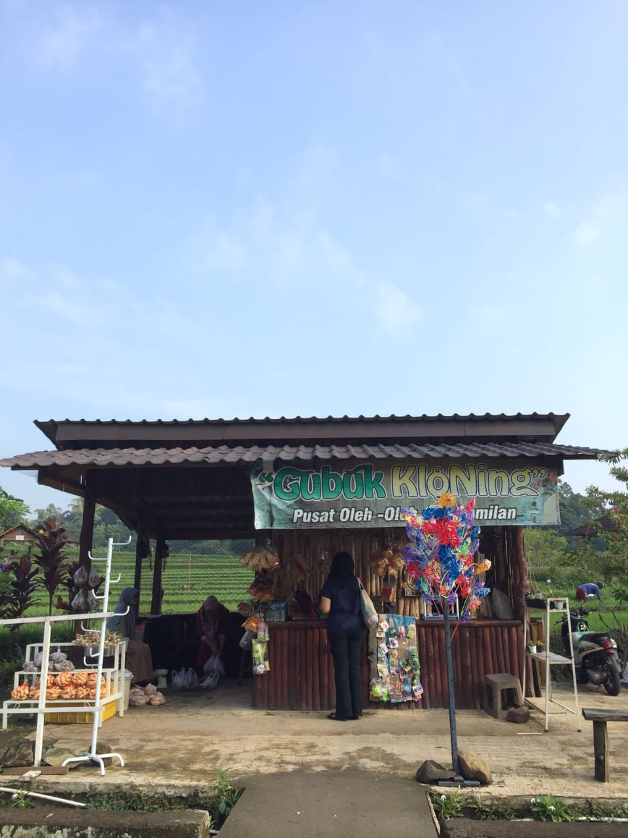Musyawarah Desa Tahunan  
Sumber: <https://ketapanrame.desa.id/> (2024)

Gubug UMKM   
Sumber: Data Sekunder Penulis (2024)

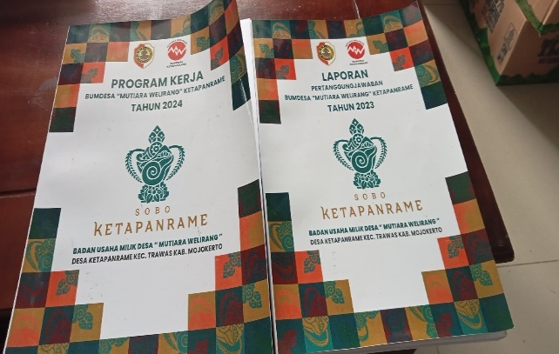

Laporan Pertanggungjawaban  
Sumber: Data Sekunder Penulis (2024)

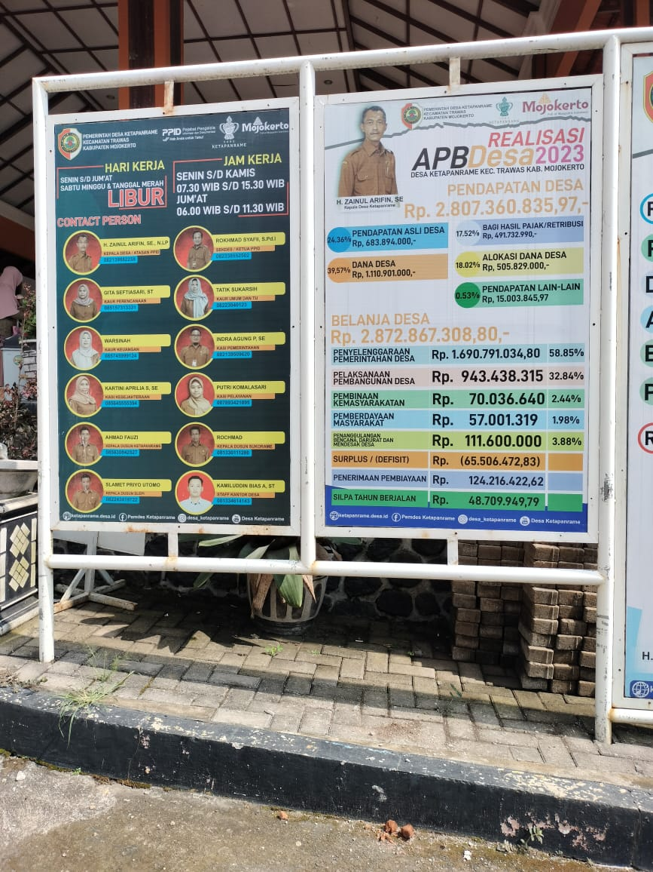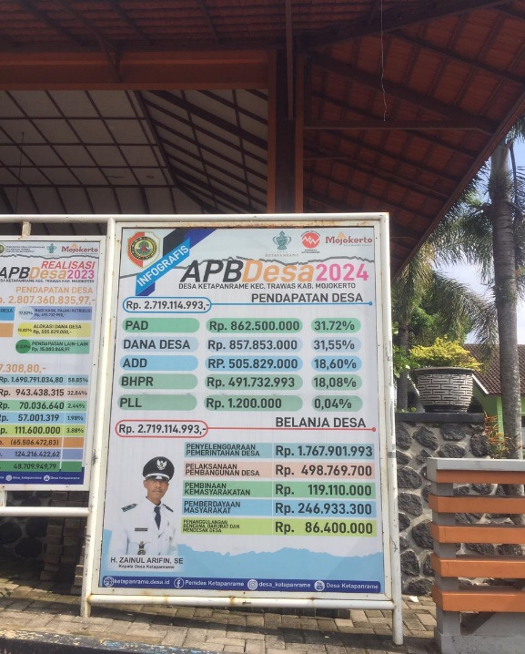

Laporan APBDesa tahunan  
Sumber: Data Sekunder oleh penulis (2024)